Urząd Skarbowy w Puławach
Siedziba Urzędu Skarbowego w Puławach znajduje się przy ulicy Władysława Grabskiego 4 w Puławach.
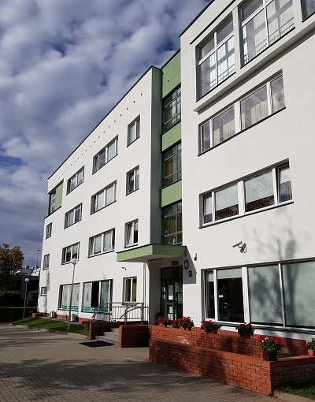
Na czele urzędu stoi naczelnik, który podlega dyrektorowi Izby Administracji Skarbowej w Lublinie. Naczelnikowi pomagają zastępcy oraz pracownicy. Urząd Skarbowy w Puławach jest jednostką Krajowej Administracji Skarbowej.
Dostępność architektoniczna
Budynek Urzędu Skarbowego w Puławach jest przystosowany do obsługi osób niepełnosprawnych. Dostęp na teren obiektu dla osób korzystających z wózków inwalidzkich jest możliwy z poziomu chodnika poprzez podjazd do furtki oraz bezpośrednio z chodnika uchyloną bramą wjazdową. Główne wejście do budynku zostało również wyposażone w podjazd. W budynku znajduje się winda umożliwiająca obsługę osób na wózkach inwalidzkich oraz innych osób o ograniczonych zdolnościach ruchowych, dla których jest dostępny wjazd samochodem na teren urzędu bramą wjazdową, po uprzednim zgłoszeniu do ochrony obiektu. Toaleta dla osób niepełnosprawnych zlokalizowana jest na parterze budynku i została wyposażona w uchwyty i inne urządzenia wymagane w takich toaletach ułatwiające korzystanie z nich tym osobom.
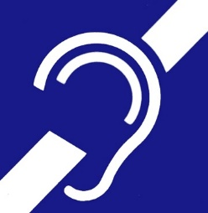
Osoby uprawnione, tj. osoby mające trwałe lub okresowe trudności w komunikowaniu się i wymagające w związku z tym wsparcia z organami administracji publicznej, mogą korzystać z pomocy przy załatwianiu spraw w Urzędzie Skarbowym w Puławach poprzez wykorzystywanie środków wspierających komunikowanie się.

Osoby niesłyszące lub słabosłyszące mogą kontaktować się z urzędem poprzez:
- wysyłanie korespondencji na adres: Urząd Skarbowy w Puławach, ul. Władysława Grabskiego 4, 24-100 Puławy;
- korzystanie z poczty elektronicznej: sekretariat.us.pulawy@mf.gov.pl;
- przesyłanie faksów: nr 81 888 44 77;
- kontakt telefoniczny: nr 81 887 96 41;
- korzystanie z elektronicznej platformy usług administracji publicznej ePUAP (link otwiera nowe okno w innym serwisie).
W kontakcie z urzędem osoba niesłysząca lub słabo słysząca ma prawo skorzystania usług tłumacza posługującego się polskim językiem migowym (PJM), systemem językowo – migowym (SJM), sposobami komunikowania się osób głuchoniemych (SKOGN). Usługa ta jest realizowana po uprzednim powiadomieniu, które powinno być przekazane do urzędu co najmniej 3 dni robocze przed planowaną wizytą (z wyłączeniem sytuacji nagłych).
Powiadomienie może zostać przesłane w jeden z następujących sposobów:
- pisemnie na adres: Urząd Skarbowy w Puławach, ul. Władysława Grabskiego 4, 24-100 Puławy;
- mailem na adres: sekretariat.us.pulawy@mf.gov.pl;
- faksem na nr 81 888 44 77.

